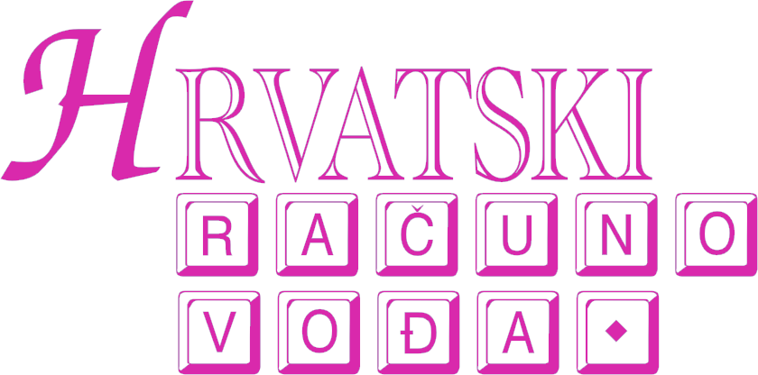

Obrazac

PREDBILJEŽBA
za upis u program „Ovlašteni računovođa“

(ime i prezime, adresa kandidata)
Posao
(telefon, e-pošta)
Stan
(telefon, e-pošta)

Udruga “HRVATSKI RAČUNOVOĐA”, 10000 ZAGREB, Vlaška 68/I.

PREDMET: Predbilježba za upis u program stjecanja zvanja „Ovlašteni računovođa“
Ovim dostavljam svoju predbilježbu za upis u program pripreme i provjere znanja za zvanje „Ovlašteni računovođa“
- za ciklus predavanja (online) koji počinje u listopadu 2026. godine.

(mjesto i datum)

(potpis podnositelja predbilježbe)

Predbilježbu za upis dostaviti na adresu:
Udruga „HRVATSKI RAČUNOVOĐA”, 10000 ZAGREB, Vlaška 68/I. ili e-poštom: udruga@hrvatski-racunovodja.hr

